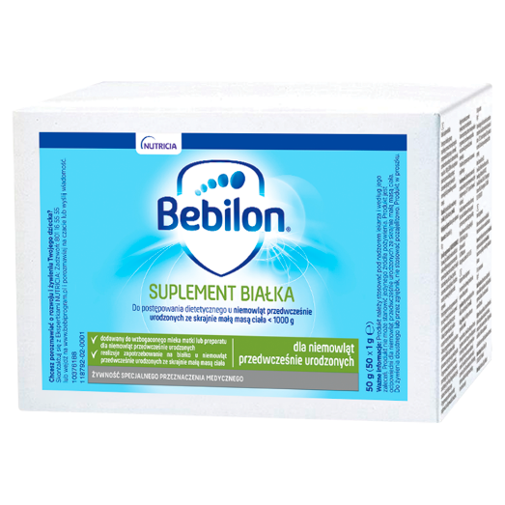
Bebilon Suplement białka, żywność specjalnego przeznaczenia medycznego 50 g (50 x 1 g)

EAN: 8718117604951
żywność specjalnego przeznaczenia medycznego
rozmiar opakowania: 50 g (50 x 1 g)

Nutricia Polska Sp. z o.o.
ul. Bobrowiecka 8, 00-728 Warszawa

OPIS PRODUKTU
Bebilon Suplement białka, żywność specjalnego przeznaczenia medycznego 50 g (50 x 1 g)

Cechy
- do postępowania dietetycznego u niemowląt przedwcześnie urodzonych ze skrajnie małą masą ciała <1000 g
- dodawany do wzbogaconego mleka matki lub preparatu dla niemowląt przedwcześnie urodzonych
- realizuje zapotrzebowanie na białko u niemowląt przedwcześnie urodzonych ze skrajnie małą masą ciała
- dla niemowląt przedwcześnie urodzonych

SKŁAD
hydrolizat białka serwatki z mleka, hydrolizat kazeiny z mleka.
Wartość odżywcza | 100 g proszku | saszetka 1 g
Wartość energetyczna | 1435 kJ / 338 kcal | 14,35 kJ / 3,38 kcal
Tłuszcz, w tym: | 0,1 g | 0,001 g
- kwasy tłuszczowe nasycone | 0,1 g | 0,001 g
Węglowodany, w tym: | 2,2 g | 0,002 g
- cukry | 1,3 g | 0,01 g
Błonnik | 0 g | 0 g
Białko* | 82,1 g | 0,82 g
Sól | 1,9 g | 0,02 g
Składniki mineralne
Sód | 776 g | 7,76 g
Potas | 1226 g | 12,26 g
Chlorek | 66 mg | 0,66 mg
Wapń | 524 mg | 5,24 mg
Fosfor | 516 mg | 5,16 mg
Magnez | 46 mg | 0,46 mg
Mangan | 0,21 mg | 0,0021 mg
Selen | 27 µg | 0,27 µg
Osmolarność (1 g produktu/100 ml wody) | 40 mIsmol/l
*Białka serwatkowe i kazeinowe mleka krowiego poddane hydrolizie znacznego stopnia

PRZYGOTOWANIE I STOSOWANIE
Wskazania: Bebilon suplement Białka może być stosowany jako dodatek do mleka matki lub do preparatu przeznaczonego dla niemowląt przedwcześnie urodzonych ze skrajnie małą masą ciała w celu uzyskania w pokarmie poziomu białka zgodnego z zaleceniami dotyczącymi żywienia tych niemowląt, dla ich prawidłowego wzrostu i rozwoju. Ilość produktu Bebilon Suplement Białka, którą należy dodać do wzbogaconego mleka matki lub preparatu dla niemowląt przedwcześnie urodzonych, musi zostać zalecona przez neonatologa, w zależności od zapotrzebowania niemowlęcia. Ponieważ stosowane są małe ilości produktu, wymagane jest ważenie każdej porcji.
Dawkowanie: Zgodnie z zaleceniami ESPGHAN 2010(1) dla niemowląt przedwcześnie urodzonych o masie ciała poniżej 1000 g zaleca się ilość białka na poziomie 3,6-4,1 g/100 kcal (4-4,5g/kg m.c./dobę). Zawartość białka: 1,2 g Bebilon Suplement Białka zawiera 1 g białka.
Jeśli niemowlę jest karmione mlekiem matki: Jeżeli to możliwe, należy dokonać pomiaru białka zawartego w mleku matki* i dodać wzmacniacz mleka kobiecego do pokarmu (np. Bebilon HMF) zgodnie z zalecanym sposobem przygotowania. Następnie należy dodać Bebilon Suplement Białka w ilości niezbędnej do uzyskania zalecanego poziomu białka (3,6 g-4,1 g/100 kcal). Zaleca się sprawdzenie poziomu azotu mocznikowego (BUN) pod kątem azotemii.
* Jeśli nie ma możliwości pomiaru zawartości białka w mleku matki, zaleca się odniesienie do poziomów białka figurujących w literaturze dotyczącej niedojrzałego mleka kobiecego (1,5 g/100 ml, co odpowiada 2,3 g/100 kcal).
Jeśli niemowlę nie jest karmione mlekiem matki: Preparat dla niemowląt przedwcześnie urodzonych Bebilon Nenatal Premium zawiera 3,3 g białka na 100 kcal (2,7 g/100 ml). By uzyskać poziom białka niezbędny do zaspokojenia zapotrzebowania noworodka o masie ciała poniżej 1000 g, należy dodać Bebilon Suplement Białka w ilości między 0,4 g a 0,9 g na 100 ml preparatu dla niemowląt przedwcześnie urodzonych. Zaleca się sprawdzenie poziomu azotu mocznikowego (BUN) pod kątem azotemii.

Sposób przygotowania i zasady higieny:
- Zawsze sprawdzić datę przydatności do spożycia.
- Umyć ręce, wyparzyć wszystkie naczynia potrzebne do przygotowania produktu i upewnić się, ze opakowanie produktu jest czyste.
- Odważyć odpowiednią ilość produktu w czystych i sterylnych warunkach, aby uniknąć jakiegokolwiek ryzyka zakażenia mikrobiologicznego.
- Produkt powinien być przygotowany zawsze bezpośrednio przed spożyciem i wykorzystany do 2 godzin po przygotowaniu.
- Przygotowanego produktu nie należy podgrzewać, ani doprowadzać do wrzenia.
- Nigdy nie należy używać ponownie niewykorzystaną część produktu. Niewykorzystaną porcję produktu należy wylać bezpośrednio po skończonym posiłku.

PRZECHOWYWANIE
Przechowywać w temperaturze poniżej 25°C, w suchym miejscu. Chronić od wilgoci. Nie przechowywać w lodówce.

WAŻNE INFORMACJE
Produkt należy stosować pod nadzorem lekarza i według jego zaleceń. Produkt nie może stanowić jedynego źródła pożywienia. Produkt jest odpowiedni dla niemowląt przedwcześnie urodzonych ze skrajnie małą masą ciała. Do żywienia doustnego lub przez zgłębnik, nie stosować pozajelitowo. Produkt w proszku.

OSTRZEŻENIE
Produkt nie jest przeznaczony do stosowania pozajelitowego. Niewłaściwe przygotowanie i przechowywanie może stanowić zagrożenie dla zdrowia dziecka.

